操作系统实验报告

班级：19计科1班
姓名：梅雨欣
学号：2019329621004

实验一：熟悉Linux基础命令及进程管理
- 实验目的
- 熟悉Linux系统及基本命令
- 熟悉vi编辑器和gcc编译器
- 加深对进程概念的理解，明确进程和程序的区别。
- 进一步认识并发执行的实质。
- 分析进程争用资源的现象，学习解决进程互斥的方法。

- 实验内容
- 使用Linux基础命令
- 运行以下附录部分中给出的程序，查看自己运行的结果，并进行分析。
- 编写程序，要求见附录部分

- 代码及运行结果分析
本次实验采用ubuntu18.04（vmware），使用virtual studio code 通过SSH连接进行。
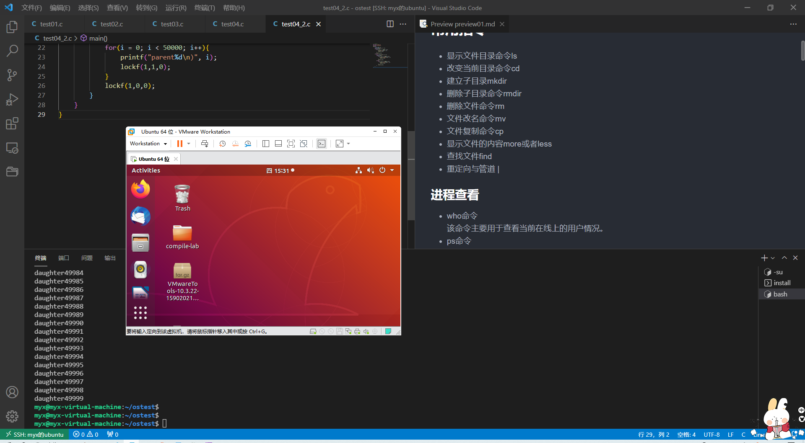

实验1-1
- exit退出系统
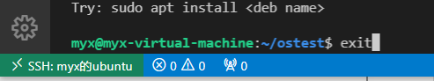
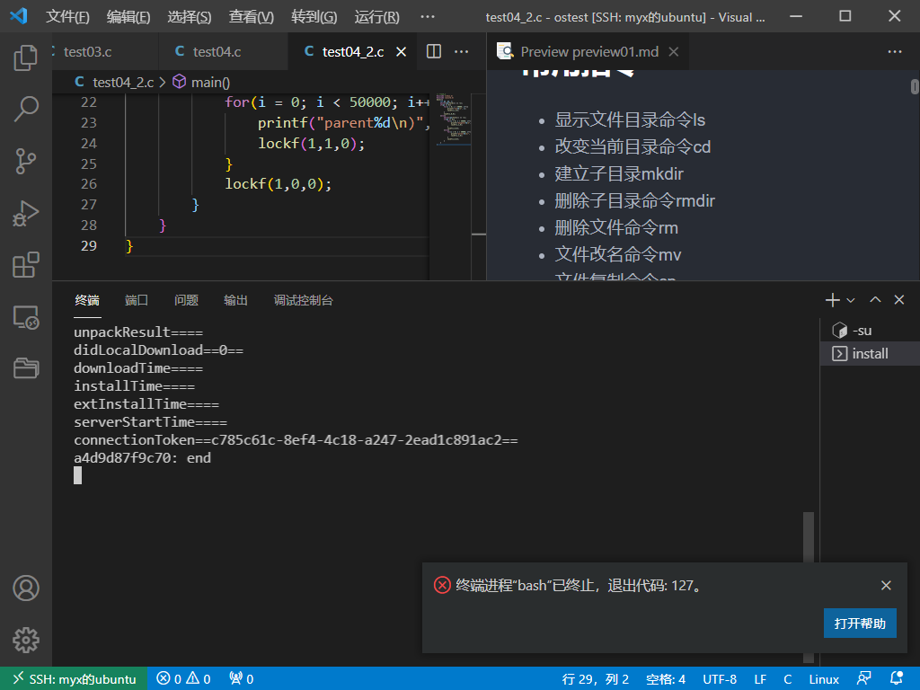
- ls显示文件目录
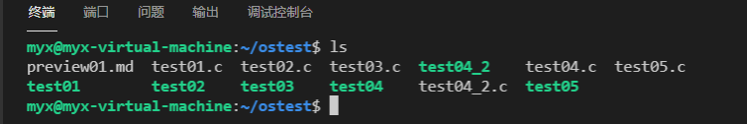
- cd改变当前目录
- mkdir创建子目录
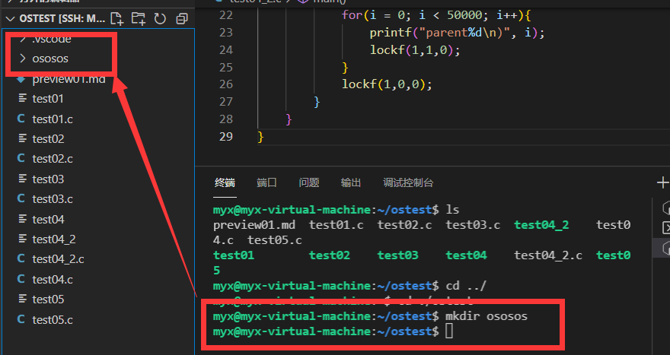
- rmdir删除子目录
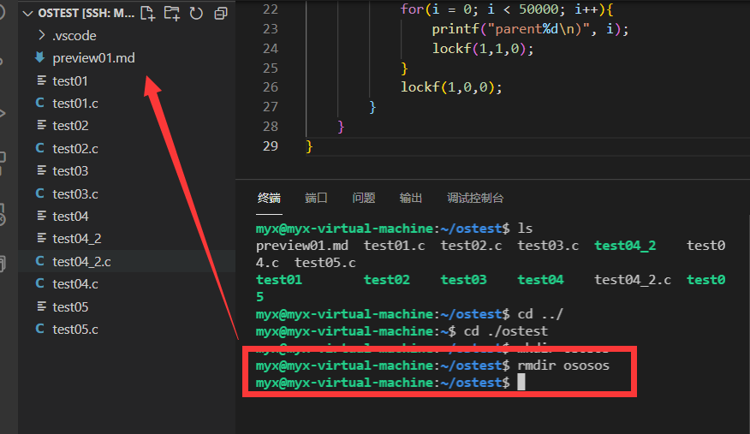
- who查看当前正在使用的用户

- ps查看进程状态
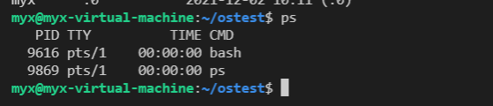
- top动态显示进程状态
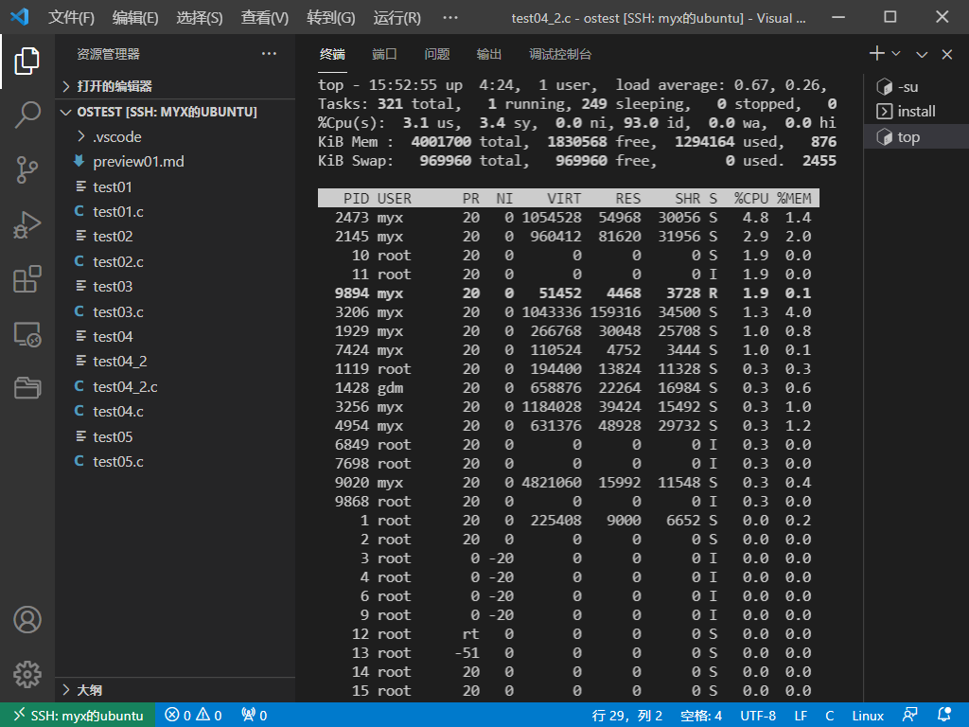
- man显示完整说明
此处输入man ls
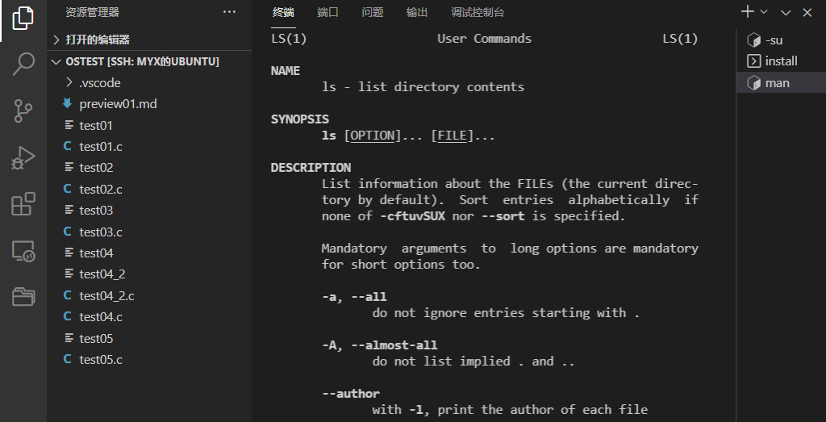
- help查看所有Shell命令
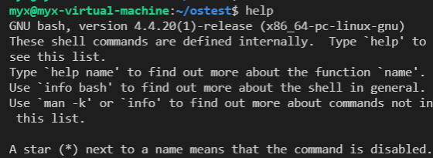
- whereis寻找命令位置
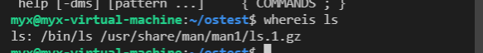
- vi test01.c
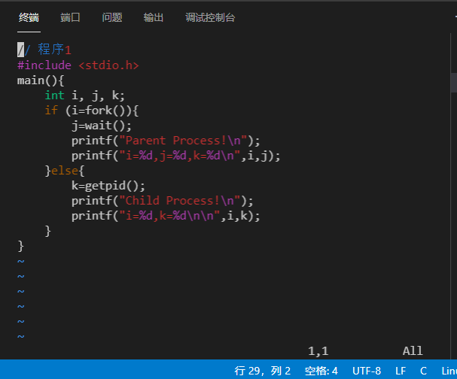
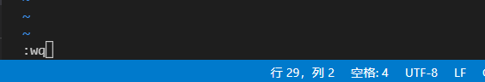
- gcc -o test01 test01.c
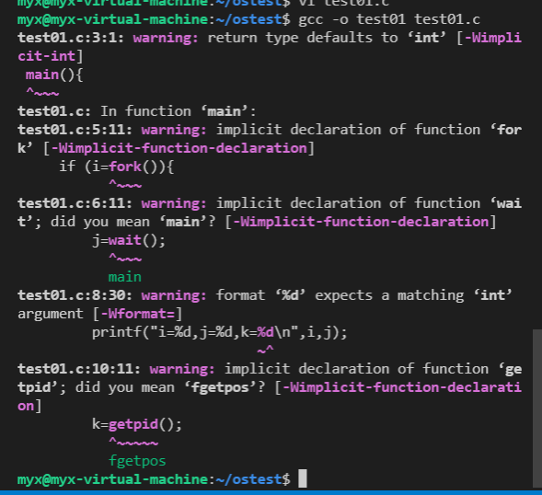

实验1-2
- 程序1
程序代码：
// 程序1
#include <stdio.h>
main(){
int i, j, k;
if (i=fork()){
j=wait();
printf("Parent Process!\n");
printf("i=%d,j=%d,k=%d\n",i,j);
}else{
k=getpid();
printf("Child Process!\n");
printf("i=%d,k=%d\n\n",i,k);
}
}
运行结果：
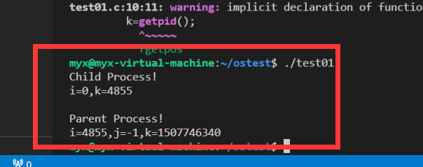
结果分析：
wait阻塞了父进程，所以先执行fork返回0，进入子进程板块，打印child process！此时i=j=fork（）=0，k就是当前子进程的进程id。
而后，子进程退出，fork（）返回子进程id，即i=fork（）=4855，wait（）不阻塞，j为父进程捕获子进程的id，也为4855，此时k为默认值0。
进程树图：
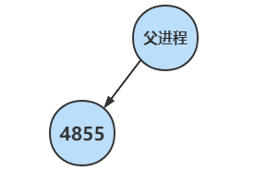

- 程序2
程序代码：
// 程序2
#include <stdio.h>
main(){
int p1, p2;
while((p1=fork()) == -1);
if(p1 == 0)
printf("b.My process ID is %d",getpid());
else{
while((p2=fork()) == -1);
if(p2 == 0)
printf("c.My process ID is %d”",getpid());
else
printf("a.My process ID is %d",getpid());
}
}
运行结果：
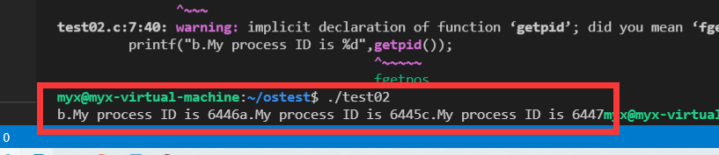
结果分析：
fork（）调用后，产生父进程和子进程。子进程打印a.My process ID is……，父进程进入else语句块执行fork（），由此父进程再复制出一个子进程，父进程打印b.My process ID is……，子进程打印c.My process ID is……
进程树图：
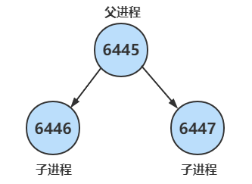

程序3
程序代码：
// 程序3
#include <stdio.h>
main(){
int m,n,k;
m=fork();
printf("PID:%d\t",getpid());
printf("The return value of fork():%d\t\t",m);
printf("he\n");

n=fork();
printf("PID:%d\t",getpid());
printf("The return value of fork():%d\t\t",n);
printf("ha\n");

k=fork();
printf("PID:%d\t",getpid());
printf("The return value of fork():%d\t\t",k);
printf("ho\n");
}
运行结果：
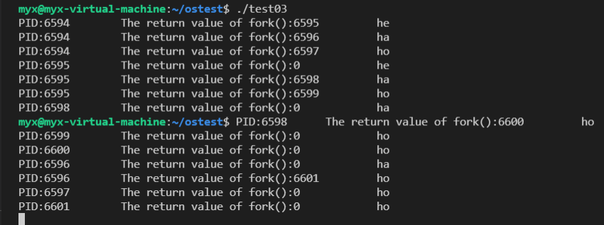
结果分析：
以he为结尾的是最开始fork（）所产生的父子两个进程。一个id为6511，一个为96871，96871是96870的子进程，此时96871没有子进程，fork（）返回的是0。
以ha为结尾的是以上述两个进程为父进程，各自产生一个子进程。
最后以ho为结尾的是以上述四个进程各自产生一个子进程所形成的。
进程树图：
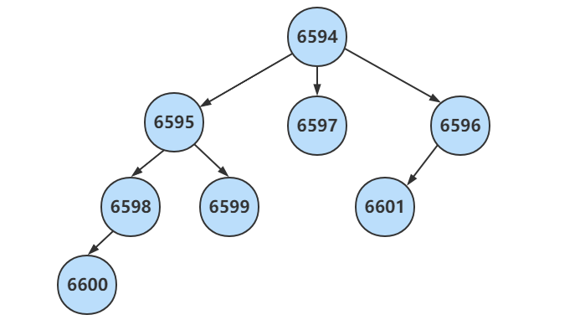

程序4
程序代码：
// 程序4
#include <stdio.h>
main(){
int p1, p2, i;
while((p1=fork()) == -1);
if(p1 == 0){
for(i = 0; i < 50000; i++)
printf("son%d\n", i);
}else{
while((p2=fork()) == -1);
if(p2 == 0){
for(i = 0; i < 50000; i++)
printf("daughter%d\n", i);
}else{
for(i = 0; i < 50000; i++)
printf("parent%d\n", i);
}
}
}
运行结果：
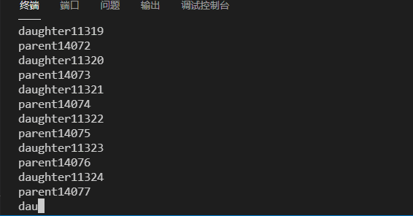
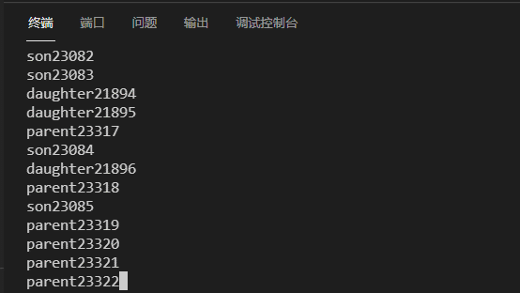
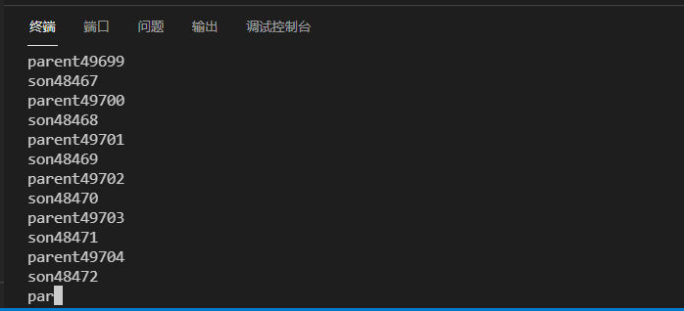

结果分析：
经过多次运行我们可以看出运行结果是乱序的。
根据getpid获取发现只有三个进程。
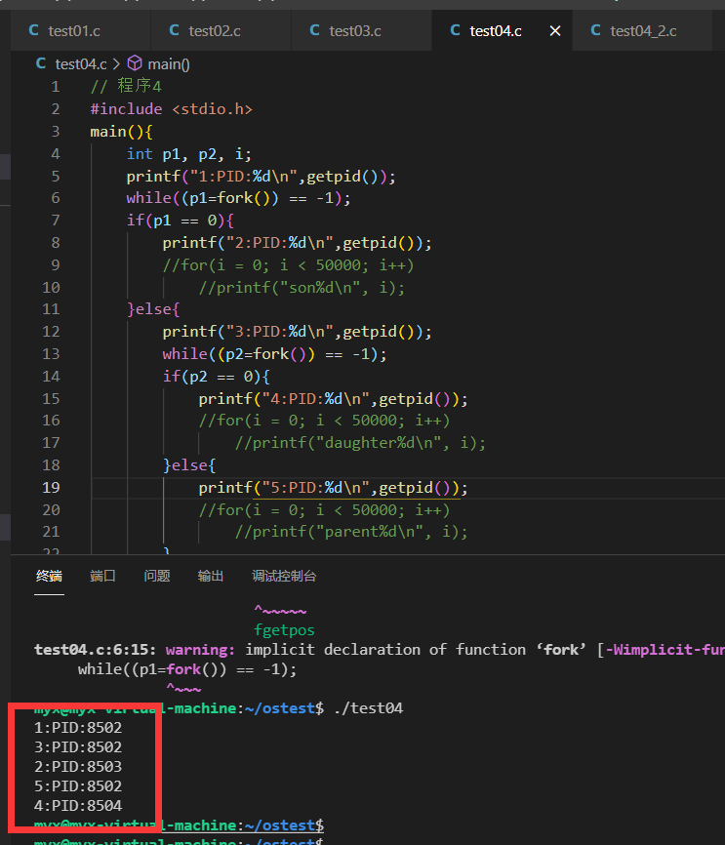
这个程序启动多进程，并在多进程中启动了多线程，这里每个进程的执行过程中都会产生1个线程，导致乱序输出，可以使用线程锁或lockf组织并发执行，实现只由一个线程从头到尾完整执行。
进程树图：
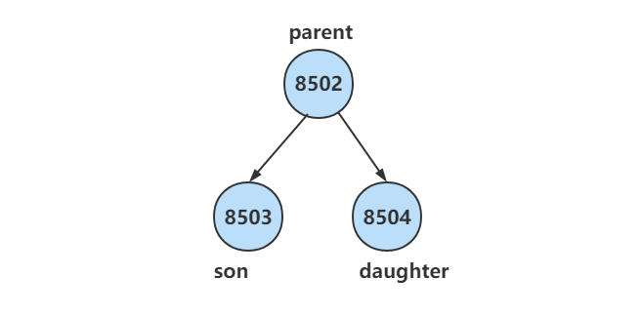
编写程序：
1、要求程序运行时，系统中存在如下的进程树结构，写出程序源代码及程序运行结果并在进程树的相应进程节点上标上进程号。

程序代码：
// 程序五
#include <stdio.h>
#include <unistd.h>
#include <sys/wait.h>
#include <sys/types.h>
#include <stdlib.h>
#include <error.h>
main(){
int m,n,k,j;
m=fork();
printf("PID:%d\t",getpid());
printf("The return value of fork():%d\t\t",m);
printf("a\n");
if(m>0){
k=fork();
printf("PID:%d\t",getpid());
printf("The return value of fork():%d\t\t",k);
printf("b\n");
if(k>0){
j=fork();
printf("PID:%d\t",getpid());
printf("The return value of fork():%d\t\t",j);
printf("c\n");
}
}
else{
n=fork();
printf("PID:%d\t",getpid());
printf("The return value of fork():%d\t\t",n);
printf("d\n");
}
}
执行结果：
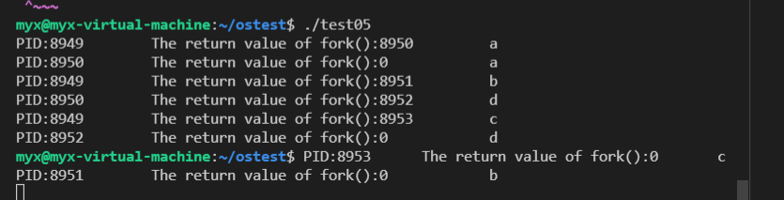
进程树图：
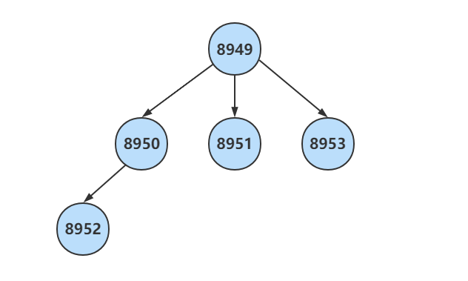
2、对以上程序4进行修改，使得修改以后的程序在运行过程中三个进程不会被相互打断。
用到的知识：lockf
lockf(files，function，size)：
用作锁定文件的某些段或者整个文件，本函数适用的头文件为：
#include<unistd.h>
参数定义：
int lockf(files,function,size)
int files,function;
long size;
其中：files是文件描述符：function是锁定和解锁；1表示锁定，0表示解锁。Size是锁定或解锁的字节数，若用0，表示从文件的当前位置到文件尾。
若要防止一个进程在运行过程中被打断，可以用lockf(1,1,0)对整个进程进行加锁，结束前用lockf(1,0,0)做解锁操作，以便其他进程的运行。

程序代码：
// 程序4_2
#include <stdio.h>
#include <unistd.h>
main(){
int p1, p2, i;
while((p1=fork()) == -1);
if(p1 == 0){
for(i = 0; i < 50000; i++){
printf("son%d\n", i);
lockf(1,1,0);
}
lockf(1,0,0);
}else{
while((p2=fork()) == -1);
if(p2 == 0){
for(i = 0; i < 50000; i++){
printf("daughter%d\n", i);
lockf(1,1,0);
}
lockf(1,0,0);
}else{
for(i = 0; i < 50000; i++){
printf("parent%d\n)", i);
lockf(1,1,0);
}
lockf(1,0,0);
}
}
}
运行结果：
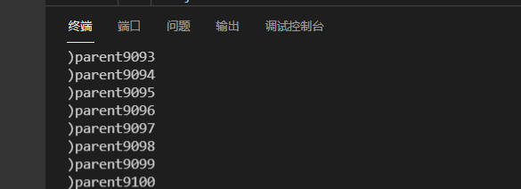
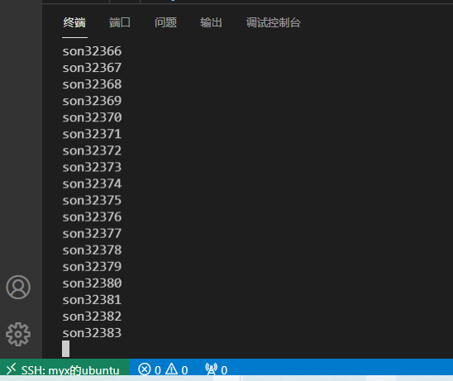
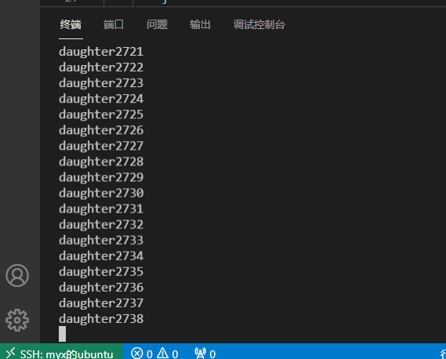

- 实验心得
通过本次实验，我更好地熟悉了Linux的各种操作，使用vi进行C语言程序编译与运行，加深了进程管理、作业控制的理解。掌握Linux中vi的基本操作，掌握Linux下进程创建、调用、终止、阻塞等操作。对getpid()、sleep()、wait()、exit()等函数调用进行一个深度认识，以及相应c语言头文件的引用，在实践过程中认识到了自己的不足，在进程理论知识的一些短缺，并通过自己的亲身实践得到改正。
其中由于实验程序4，对于多进程多线程的并发并行问题由来更进一步了理解，对于进程控制lockf的使用也熟悉起来，若要防止一个进程在运行过程中被打断，可以用lockf(1,1,0)对整个进程进行加锁，结束前用lockf(1,0,0)做解锁操作，以便其他进程的运行。它的用法和线程锁很相似，可以实现数据输出的不交叉。

